党务公开审核材料

标题：【双报到双服务双报告】新兴社区组织开展“党员认领微心愿，共驻共建暖人心”——幼苗心愿、我来实现圆梦活动
具体内容：为扎实推进“双报到、双服务、双报告”工作，结合常态化开展“感党恩 听党话、跟党走”群众教育活动，更有效推动在职党员联系服务群众、发挥党员先锋模范作用。近日，新兴社区组织开展“党员认领微心愿，共驻共建暖人心”——幼苗心愿、我来实现圆梦活动。
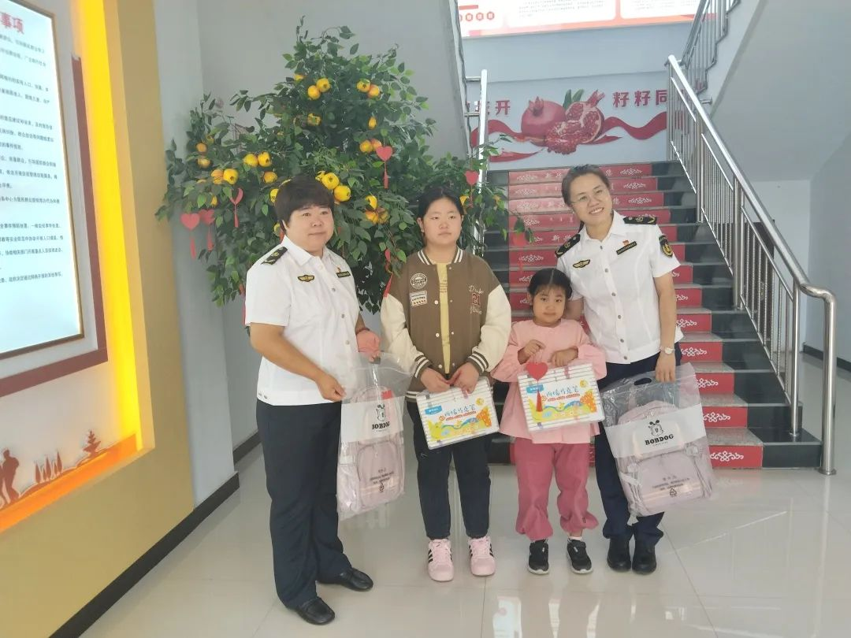
“微心愿”承载幸福，“幸福”传递温暖。本次认领并圆梦心愿是新兴社区共驻共建单位奈曼收费所。奈曼收费所在职党员多次深入到社区，了解群众所需、化身圆梦人。将精心准备好装满暖暖的关爱之情的马克笔和精美书包送到两位小许愿人手中，同时还鼓励孩子们一定要背着心爱的小书包快乐学习、用多彩的马克笔画出心中的美好，带着我们大家的爱与祝福茁壮成长。豆豆小朋友开心的说：“谢谢阿姨们帮我点亮心愿，我会好好学习并用这可爱的画笔画出我想画的一切，我真得太开心啦！”一次次温暖地拥抱、一声声真切的叮嘱，不仅仅传递了在职党员们对孩子的关心，也让孩子们的幸福感和满意感“就地升温”。

本次“微心愿”活动的开展，凝聚了党群力量，以实际行动将爱心与温暖送到各族居民群众的心坎上。下一步，新兴社区将继续聚焦以辖区群众需求为导向，依托“六联六建”、新时代文明实践与“两代表一委员”等工作载体，充分发挥“双报到双服务双报告”“居民点单、部门领办”活动服务力量，通过征集群众需求，畅通“点单、接单、派单、领办”渠道，精准制定服务清单，帮扶辖区内的各类困难群体及其家庭，帮助他们实现一个微小的心愿，助力他们改善、提升生活环境和生活质量。让辖区各族边缘困难群众及其家庭感受到党和政府的关爱以及社会的温暖。架起共建单位和社区居民之间的“连心桥”，使“微心愿”凝聚成“大能量”。

